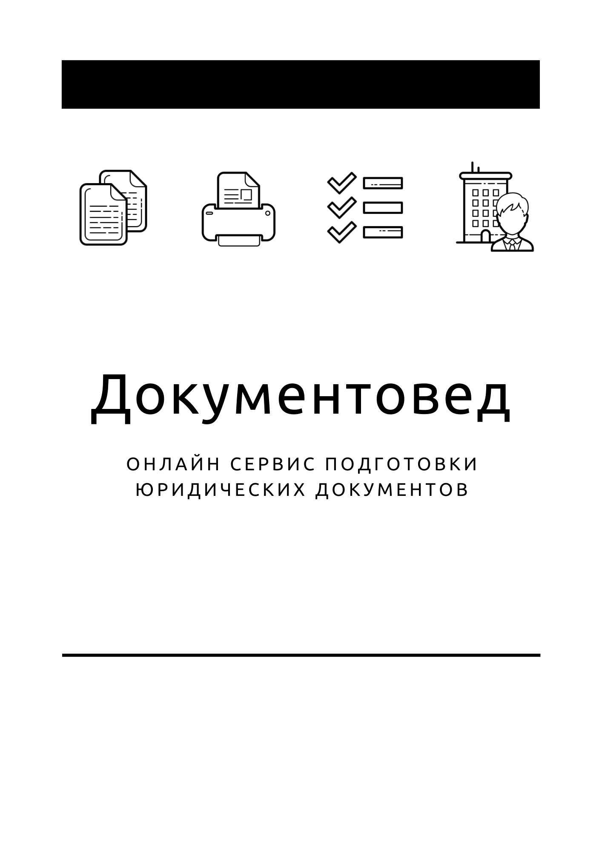

Пример решения о продаже доли общества третьему лицу

Новая форма Р13014

- Документы готовы за 15 минут
- Удобный мастер ввода данных
- Онлайн отправка в ФНС
- Юридическая поддержка
- Электронная подпись

Зарегистрироваться

ОБЩЕСТВО С ОГРАНИЧЕННОЙ ОТВЕТСТВЕННОСТЬЮ «Пример»
ОГРН: 1217756704687, ИНН/КПП: 7725946034/772501001
РФ, 115522, город Москва, внутригородская территория (внутригородское муниципальное образование) города федерального значения муниципальный округ Москворечье-Сабурово, проспект Пролетарский, дом 1, строение 4, помещение 4
(далее – Общество)

РЕШЕНИЕ № 3
единственного участника
город Москва | «28» ноября 2021 г.
Единственный участник:

Ф.И.О. / Наименование | Номинальная стоимость доли | Размер доли в УК
Иванов Иван Иванович | 10000 руб. | 50%

Решил:

- Продать долю в уставном капитале Общества, принадлежащую Обществу, размером 50% уставного капитала Общества, номинальной стоимостью 10 000 (десять тысяч) рублей 00 копеек, следующим лицам и в следующих размерах:

Ф.И.О. / Наименование | Размер доли | Номинальная стоимость
Петрова Мария Юрьевна | 50% | 10000 р.

- Установить цену продаваемой доли в уставном капитале Общества, принадлежащей Обществу, равной ее номинальной стоимости.
- Поручить генеральному директору Общества Иванову Ивану Ивановичу заключить с вышеуказанным третьим лицом договор о приобретении доли в уставном капитале Общества, принадлежащей Обществу, в срок, не позднее 30 ноября 2021 г.
На основании пункта 11 статьи 21 и статьи 23 Федерального Закона «Об обществах с ограниченной ответственностью» данная сделка не подлежит нотариальному удостоверению.
- Утвердить размеры и номинальные стоимости долей участников в уставном капитале Общества после подписания и регистрации договора купли-продажи доли Общества:

Ф.И.О. / Наименование | Размер доли | Номинальная стоимость
Иванов Иван Иванович | 50% | 10000 р.
Петрова Мария Юрьевна | 50% | 10000 р.

- Зарегистрировать изменения в установленном законом порядке. Обязанность по государственной регистрации возложить на единоличный исполнительный орган Общества.
- В соответствии с уставом Общества решение единственного участника Общества подтверждается его подписью и не требует нотариального удостоверения.

Участник | __________________/ | Иванов Иван Иванович

